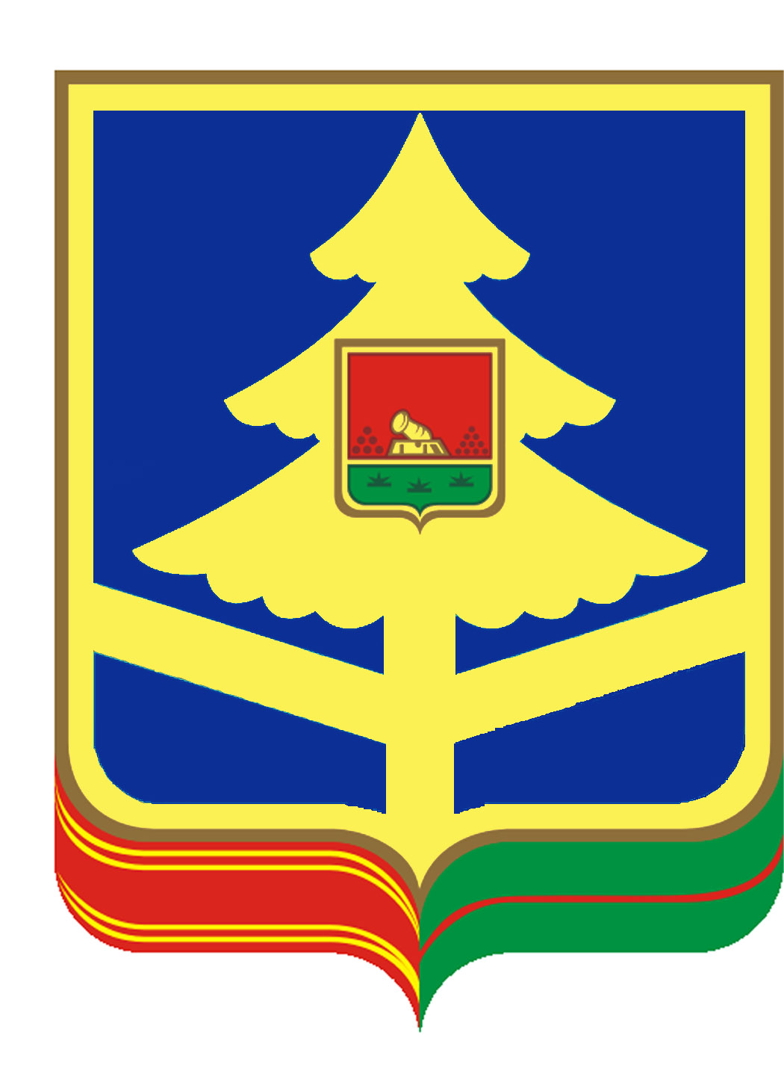

ДЕПАРТАМЕНТ социальноЙ ПОЛИТИКИ и занятости населения Брянской области

ГОСУДАРСТВЕННОЕ БЮДЖЕТНОЕ СТАЦИОНАРНОЕ УЧРЕЖДЕНИЕ
СОЦИАЛЬНОГО ОБСЛУЖИВАНИЯ НАСЕЛЕНИЯ БРЯНСКОЙ ОБЛАСТИ
«БРАСОВСКИЙ ДОМ — ИНТЕРНАТ ДЛЯ ПРЕСТАРЕЛЫХ И ИНВАЛИДОВ»
Брянская область, Брасовский район, село Глоднево, 242320
Тел.факс: 8 (48354) 9-62-37, Е- mail : BRAS.DIMV@MAIL.RU
ОКПО 55638675, ОГРН 1023202536081, ИНН/КПП 3206003995/ 324501001

ПРИКАЗ
10.04.2025 г. № 18

Об утверждении плана
противодействия коррупции в
ГБСУСОН «Брасовский дом — интернат
для престарелых и инвалидов»

В целях реализации Федерального закона от 25 декабря 2008 года № 273-ФЗ «О противодействии коррупции», в в соответствии с Законом Брянской области от 11 июля 2007 года №105-З «О противодействии коррупции в Брянской области» Правительство Брянской области, постановления Правительства Брянской области от 3 марта 2025 года №104-п «Об утверждении плана противодействия коррупции в Брянской области на 2025-2030 годы» и принятия комплекса мер по совершенствованию механизма по противодействию коррупции

ПРИКАЗЫВАЮ:

1.Утвердить прилагаемый план противодействия коррупции в ГБСУСОН «Брасовский дом — интернат для престарелых и инвалидов» на 2025-2030 годы.
2. Опубликовать план противодействия коррупции на официальной сайте ГБСУСОН «Брасовский дом — интернат для престарелых и инвалидов» в сети «Интернет»
3. Контроль за исполнением настоящего приказа оставляю за собой

Директор: Г.А.Чижикова

